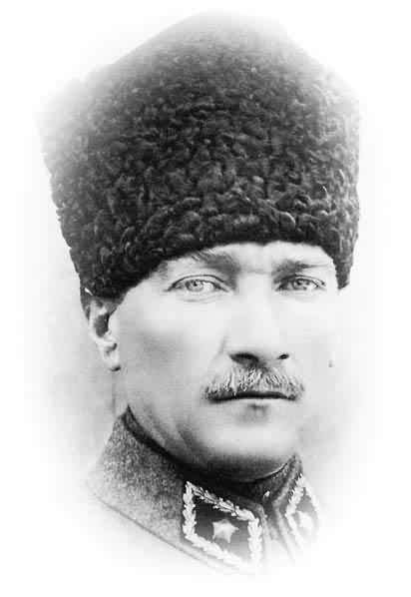
Adı Soyadı:
Sınıfı: 5/ A Grubu
No: Aldığı Not:
2012 – 2013 EĞİTİM - ÖĞRETİM YILI KURTULUŞ ORTAOKULU
5.SINIF FEN VE TEKNOLOJİ DERSİ 1.DÖNEM 1.YAZILI SORULARI
ATAM İZİNDEYİZ...
1-)Aşağıda Verilen besin içeriklerine üçer tane örnek veriniz. (10 puan)
Karbonhidratlar Proteinler Yağlar

………………… ……………… ………………

………………… ……………… ………………

………………… ……………… ………………

2-)Aşağıda verilen vitaminlerin yanındaki boşlulara ait olduğu faydanın yanındaki harfi yazarak eşleştiriniz. (10 puan)
a)Yaralardaki kanın pıhtılaşmasını sağlar.
b)Nezle gibi hastalıklarda vücudumuza direnç sağlar.
c)Kemiklerin ve dişlerin güçlenmesini sağlar.
d)Görmeyi güçlendirir, diş etlerimizi korur.
e)Cildimizi korur, yaşlanmayı geciktirir.
C vitamini ( ) K vitamini ( )
E vitamini ( ) A vitamini ( )
D vitamini ( )

3-)Şekildeki gibi numaralandırılmış olan boşaltımda görevli yapı ve organların isimlerini sağdaki numaraların yanına yazınız. (4 puan)

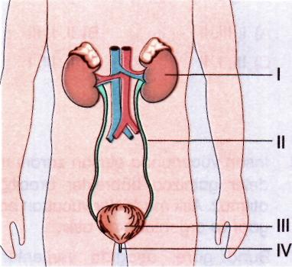

4-)Aşağıda verilen organ ve yapıları görevleri ile eşleştiriniz. (10 puan)
A-Yemek borusu Sindirimin başladığı organ olup, besinler
Küçük parçalara ayrılır.

B-İnce bağırsak Besinlerdeki su ve minerallerin emilimini
Sağlayan organdır.

C-Ağız Yutak ile mide arasında bulunur.

D-Kalın bağırsak Besinler 2-3 saat kalıp, bulamaç haline
Getiren organımızdır.

E-Mide Besinlerin sindirimi biter ve kana
Karışmasını sağlar.

5-)Aşağıdaki olayların adlarını yazınız. (5 puan)

Dolaptaki buz (KATI) Isı Alır İçtiğimiz su (SIVI)

………………………..

Su Buharı(GAZ) Isı Verir İçtiğimiz Su(SIVI)

………………………..

6-)Aşağıdaki ifadelerle ifadeleri belirten kelimeleri eşleştiriniz. ( 10 PUAN )
[___] | A | Kışın yağan yağıştır. | 1) | Yağmur
[___] | B | Su damlacıklarının yere yakın yoğuşmasıyla oluşan hava olayı. | 2) | Sis
[___] | C | İlkbahar ve sonbaharda yağan yağıştır. | 3) | Kar
[___] | D | Yeryüzü ile atmosfer arasındaki su dolanımı | 4) | Su döngüsü
[___] | E | Sıvıların ısı alarak gaz haline geçmesi | 5) | Buharlaşma
7-)Aşağıdaki diş görüntüsünde gösterilen dişlerin isimlendiriniz. (5 PUAN)
…………………..

…………………..
…………………..

…………………..

…………………..

8-)Diş sağlığımız için nelere dikkat etmeliyiz? Üç tanesini yazınız. (6 PUAN)
*………………………………………………………………………..…

*……………………………….……………………………………………

*………………………….…………………………………………………

9-)Aşağıdaki su döngüsü modelinde numara ile verilen olay veya adları ilgili bölüme yazınız.(10 puan)
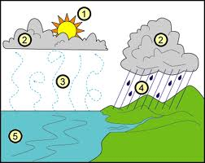

1._______________________

2._______________________

3._______________________

4._______________________

5._______________________

TEST SORULARI
Aşağıdaki çoktan seçmeli soruları üzerinde işaretleyerek yanıtlayınız. Her soru 3 puandır.

1-)Öğretmen Fen ve Teknoloji dersinde öğrencilerden sağlığa zararlı maddelerle ilgili bir afiş hazırlayıp altına da bununla ilgili bir slogan yazmalarını istemiştir.
Buna göre; afişin altına aşağıdakilerden hangisini yazması daha uygun olur?
A)Sigara ormanları yok eder.
B)Sigara sıkıntıları yok eder.
C)Sigara trafik kazalarına sebep olur.
D)Sigara tüketen kendini tüketir.

2-)Boşaltım organları:
I.Kanı süzer
II. Karbondioksiti atar.
III. Terleme yapar.
Buna göre I, II ve III ile gösterilen organlar hangileridir?
I II III
A)Böbrek Akciğer Deri
B)Deri Böbrek Akciğer
C)Akciğer Deri Böbrek
D)Böbrek Deri Akciğer

3-)Sindirim …………….. başlar ve ……………. Sona erer. Cümlede bırakılan boşluklara hangi kavramlar gelmelidir?

A)yutakta, kalın bağırsakta B)ağızda, ince bağırsakta
C)ağızda, kalın bağırsakta D)dişlerde, midede

I.Vücudumuzun gereksinim duyduğu enerjiyi ilk önce karbonhidratlardan sağlarız.
II. Yağlar vücudumuzu hastalıklardan korur.
III. Vitaminler enerji verici ve düzenleyicidir.
IV. Büyümemiz, gelişmemiz ve yaralarımızın iyileşmesi için proteinlere gereksinim duyarız.
4-)Yukarıdaki bilgilerden hangisi ya da hangileri doğrudur?

A)I – III B)I – IV C)II – IV D)II – III

I-Üzerinde yazan “son kullanma” tarihine bakmak
II-İçindekiler bölümünden katkı maddelerine bakmak
III-Kokusuna bakmak
5-)Besin maddelerini tüketirken yukarıdakilerden hangisine ya da hangilerine dikkat etmek gerekir?
A)yalnız I B)yalnız II C)yalnız III D)I ve II

6-)Donma olayında madde hangi halden hangi hale geçer?
A)Katıdan sıvıya B)Sıvıdan gaza
C)Sıvıdan katıya D)Gazdan sıvıya

7-)Ekmek, hamburger, sütlaç, cacık ve baklava yiyen bir öğrenci aşağıda verilenlerden hangisini en fazla oranda almıştır?
A)Karbonhidrat B)Protein
C)Yağ D)Su ve mineral

8-)“Ben dengeli besleniyorum.” diyen bir kişi aşağıda verilenlerden hangisini yapmaktadır?
A)Her çeşit besinden yeterince tüketmektedir.
B)Hayvansal besinleri çokça tüketmektedir.
C)Et, süt, yumurta ve bal ile beslenmektedir.
D)Bol vitaminli yiyeceklerle beslenmektedir.

Sorular | Besin maddeleri
Sorular | ▲ | ■ | 
Nitrik asitle sarı renk veriyor mu? | Hayır | Evet | Hayır
Beyaz kâğıdı şeffaflaştırıyor mu? | Hayır | Hayır | Evet
Tentürdiyotla mavi renk veriyor mu? | Evet | Hayır | Hayır

9-)Buna göre hangi seçenekte verilen maddeler Bilge’nin deneyinde kullandığı besinler olabilir?
▲ ■ 
A.patates zeytin bisküvi
B.yumurta ceviz bisküvi
C.yumurta ekmek zeytin
D.ekmek yumurta ceviz

10)
Yeryüzünden yükselen su buharının soğuk yüzeylere rastlayıp su damlacıklarına dönmesine ne denir?
C 60 cal

A)kırağı B)dolu C)yağmur D)çiy

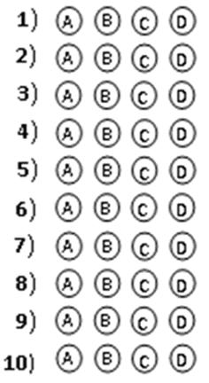
CEVAP ANAHTARI

Not: Sınav süresi 40 dakikadır, puanlar
Soruların yanında verilmiştir.
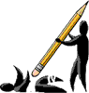

BAŞARLAR DİLERİM
JAkat
Jülide ORMAN
Fen ve Teknoloji Öğretmeni

1-)Aşağıda Verilen besin içeriklerine üçer tane örnek veriniz. (10 puan)
Adı Soyadı:
Sınıfı: 5/ B Grubu
No: Aldığı Not:
2012 – 2013 EĞİTİM - ÖĞRETİM YILI KURTULUŞ ORTAOKULU
5.SINIF FEN VE TEKNOLOJİ DERSİ 1.DÖNEM 1.YAZILI SORULARI
ATAM İZİNDEYİZ...
Karbonhidratlar Proteinler Yağlar

………………… ……………… ………………

………………… ……………… ………………

………………… ……………… ………………

2-)Aşağıda verilen vitaminlerin yanındaki boşlulara ait olduğu faydanın yanındaki harfi yazarak eşleştiriniz. (10 puan)
a)Kesiklerde kanın pıhtılaşmasını sağlar.
b)Grip gibi hastalıklarda vücudumuza direnç sağlar.
c)Kemiklerin ve dişlerin güçlenmesini sağlar.
d)Görmemizi güçlendirir, dişlerimize iyi gelir.
e)Yaşlanmayı geciktirir, cildimize iyi gelir.
C vitamini ( ) K vitamini ( )
E vitamini ( ) A vitamini ( )
D vitamini ( )

3-)Şekildeki gibi numaralandırılmış olan boşaltımda görevli yapı ve organların isimlerini sağdaki numaraların yanına yazınız. (4 puan)
1
2
3
4

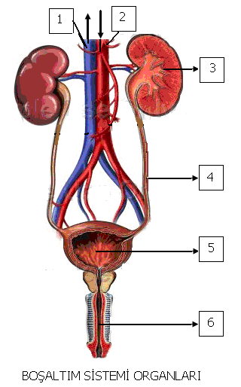

4-)Aşağıda verilen organ ve yapıları görevleri ile eşleştiriniz. (10 puan)
A-Yemek borusu Sindirimin başladığı organdır.

B-İnce bağırsak İnce bağırsaktan gelen besinlerdeki su
Ve minerallerin emilerek kana
Karışmasını sağlar.
C-Ağız Besinleri midemize taşır.

D-Kalın bağırsak Besinleri çorba ( bulamaç ) haline
Getiren organımızdır.

E-Mide Besinlerdeki yararlı maddelerin kana
Karışmasını sağlar.

5-)Aşağıdaki olayların adlarını yazınız. (5 puan)

İçtiğimiz Su(SIVI) Isı Alır Su Buharı(GAZ)

………………………..

İçtiğimiz Su (SIVI) Isı Verir Dolaptaki Buz(KATI)

………………………..

6-)Aşağıdaki ifadelerle ifadeleri belirten kelimeleri eşleştiriniz. ( 10 PUAN )
[___] | A) | En fazla kışın yağar. | 1) | Yağmur
[___] | B) | Su damlacıklarının havada asılı kalmasıyla oluşan hava olayı. | 2) | Sis
[___] | C) | En fazla ilkbahar ve sonbaharda yağar. | 3) | Kar
[___] | D) | Suyun yeryüzü ile atmosfer arasındaki dolanımı | 4) | Su döngüsü
[___] | E) | Su buharının ısı kaybederek sıvı hale geçmesi | 5) | Yoğuşma

7-)Aşağıdaki diş görüntüsünde gösterilen dişlerin isimlendiriniz. (5 PUAN)
…………………..
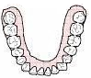
…………………..

…………………..

…………………..

…………………..

8-)Diş sağlığımız için nelere dikkat etmeliyiz? Üç tanesini yazınız. (6 PUAN)
*………………………………………………………………………..…

*……………………………….……………………………………………

*………………………….…………………………………………………

9-)Aşağıdaki su döngüsü modelinde numara ile verilen olay veya adları ilgili bölüme yazınız.(10 puan)

1._______________________

2._______________________

3._______________________

4._______________________

5._______________________

TEST SORULARI
Aşağıdaki çoktan seçmeli soruları üzerinde işaretleyerek yanıtlayınız. Her soru 3 puandır.

1-)Dengeli beslenmek denildiğinde aklımıza aşağıdakilerden hangisi gelmelidir?
A)En fazla sebze ve meyve tüketmek.
B)Her çeşit besinden yeterince tüketmek.
C)Bol vitaminli yiyecekler yemek.
D)Bolca et, süt ve yumurta yemek.

2-)Böbrek rahatsızlığı olan bir kişiye hangisini önermeliyiz?
A)Tuzlu besinler yemesini
B)Acılı besinler yemesini
C)Alkol kullanmasını
D)Bol su içmesini

3-)Terleme yoluyla vücuttaki atıkları dışarı atma işini hangi organımız yapar?
A)Deri B)Akciğerler C)Böbrekler D)Mide

4-)Aşağıda verilenlerden hangisi yanlıştır?
A)Sigara ve alkol kullanımı vücudumuzda sadece akciğerlere zarar verir.
B)Sigara içilen ortamlarda bulunan sigara içmeyen kişiler de en az içenler kadar zarar görür.
C)Diyetin anlamı dengeli beslenmedir.
D)Besinlerin kana geçebilmesi için birtakım salgılar tarafından parçalanması gerekir.

I- Son kullanma tarihine bakmak
II- İçerdiği katkı maddelerine bakmak
III- Tadına bakmak
5-)Besin maddelerini tüketirken yukarıdakilerden hangisine ya da hangilerine dikkat etmek gerekir?
A)yalnız I B)yalnız II C)yalnız III D)I ve II

6-)Erime olayında madde hangi halden hangi hale geçer?
A)Katıdan sıvıya B)Sıvıdan gaza
C)Sıvıdan katıya D)Gazdan sıvıya

7-)Ayhan futbol oynarken düşüp dizini ve kolunu yaralamıştır. Ayhan’ın yaralarını iyileştirme ve onarmada aşağıdaki besin maddelerinden hangisi etkin rol oynar?
A)su B)mineraller
C)karbonhidratlar D)proteinler

8-)Sindirim sırasında emilen besinler hangisi aracılığı ile tüm vücuda yayılır?
A)Yemek borusu B)kan
C)bağırsaklar D)mide

Sorular | Besin maddeleri
Sorular | ▲ | ■ | 
Nitrik asitle sarı renk veriyor mu? | Hayır | Evet | Hayır
Beyaz kâğıdı şeffaflaştırıyor mu? | Hayır | Hayır | Evet
Tentürdiyotla mavi renk veriyor mu? | Evet | Hayır | Hayır

9-)Buna göre hangi seçenekte verilen maddeler Bilge’nin deneyinde kullandığı besinler olabilir?
▲ ■ 
A.patates zeytin bisküvi
B.yumurta ceviz bisküvi
C.yumurta ekmek zeytin
D.ekmek yumurta ceviz
10)Yeryüzündeki su döngüsünü sağlayan en büyük enerji kaynağı aşağıdakilerden hangisidir?
A)Kömür B)Elektrik C)Güneş D)Petrol

CEVAP ANAHTARI

Not: Sınav süresi 40 dakikadır, puanlar
Soruların yanında verilmiştir.

BAŞARLAR DİLERİM
JAkat
Jülide ORMAN
Fen ve Teknoloji Öğretmeni

